Pcle-作业报告

1. 作业题目

1.1 开发一个 lspci 风格的 UEFI Shell 应用程序（100 分）
实现一个名为 LspciApp 的 Shell 应用程序，通过 I/O 端口（0xCF8/0xCFC）直接访问 PCI 配置空间，支持以下功能：
- 基本模式（20 分）：枚举所有 PCI/PCIe 设备，输出 BDF、Vendor ID、Device ID 和设备类别名称。
- -v 详细模式（30 分）：显示 Revision、Header Type、Subsystem VID/DID、BAR 解码（类型/地址/大小属性）、中断引脚和线路号、能力列表。
- -x HEX Dump 模式（15 分）：输出每个设备的 256 字节配置空间原始 HEX dump。
- -tv 树形拓扑模式（35 分）：以树形结构展示 PCI 总线拓扑，PCI-PCI Bridge 下游设备正确缩进。

2. 思路

2.1 lspci 工具设计框架
LspciApp 遵循标准的 UEFI Application 模式（ShellCEntryLib 入口），采用 两遍扫描 策略：
第一遍扫描（计数）
|
▼
为所有设备分配 PCI_DEVICE_INFO 数组
|
▼
第二遍扫描（采集信息）
| ├─ 基本参数：VID, DID, Revision, Class Code
| ├─ Header Type → Type 0/1/2 判定
| ├─ BAR[0-5] 原始值读取
| ├─ Subsystem VID/DID
| ├─ 中断信息：IntPin, IntLine
| ├─ Capabilities Pointer 链表遍历
| └─ PCIe Capability 检测 (Cap ID = 0x10)
|
▼
根据命令行参数选择输出模式：
├─ 基本模式 → "B:D.F VID:DID ClassName"
├─ -v 模式 → PciPrintVerbose (Level=1)
├─ -vv 模式 → PciPrintVerbose (Level=2，含能力详细解码)
├─ -x 模式 → PciDumpHex 逐设备输出 256 字节
└─ -tv 模式 → PciBuildTree + PciPrintTree 递归输出
文件架构：
StudyPkg/LspciApp/
├── LspciApp.inf # UEFI_APPLICATION，ShellCEntryLib 入口
├── LspciApp.h # PCI_DEVICE_INFO 结构体、函数声明、寄存器常量
└── LspciApp.c # 完整实现：~996 行

2.2 PCI 设备信息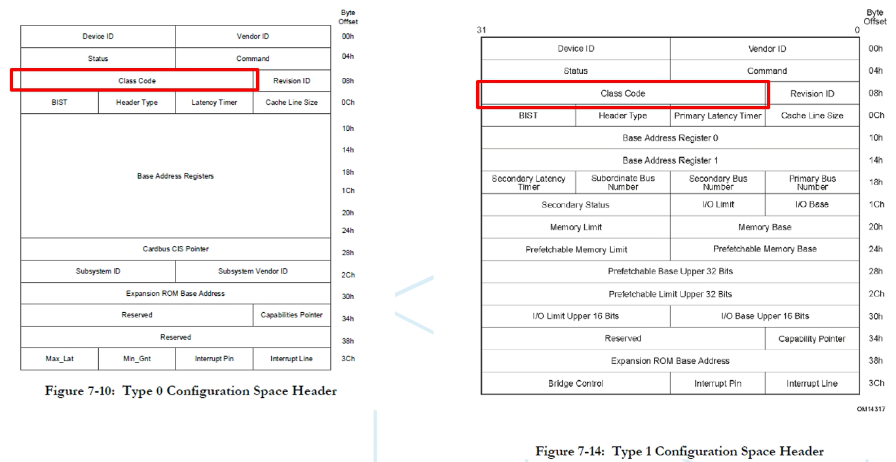
核心数据结构 PCI_DEVICE_INFO 存储单个 PCI 设备的完整信息：
字段 | 大小 | 来源
Bus/Device/Function | 各 1 字节 | 扫描时的 BDF 参数
VendorId/DeviceId | 各 2 字节 | 偏移 0x00-0x04
RevisionId | 1 字节 | 偏移 0x08
ClassCode | 3 字节 | 偏移 0x09-0x0B
HeaderType | 1 字节 | 偏移 0x0E（Bit 7 = Multi-Function）
IntPin/IntLine | 各 1 字节 | 偏移 0x3C-0x3D
Bar[6] | 6×4 字节 | 偏移 0x10-0x24
SubVendorId/SubDeviceId | 各 2 字节 | 偏移 0x2C-0x2E
Capabilities[16] | 16 字节 | Capability 链表遍历结果
CapCount | 1 字节 | 能力数量
IsPcie | 1 字节（BOOL） | 是否检测到 Cap ID = 0x10
PcieDeviceType | 1 字节 | PCIe Cap 寄存器中的 Device/Port Type
Primary/Secondary/SubordinateBus | 各 1 字节 | Type 1 Bridge 专用，偏移 0x18-0x1A

2.3 PCI 类别名称查找表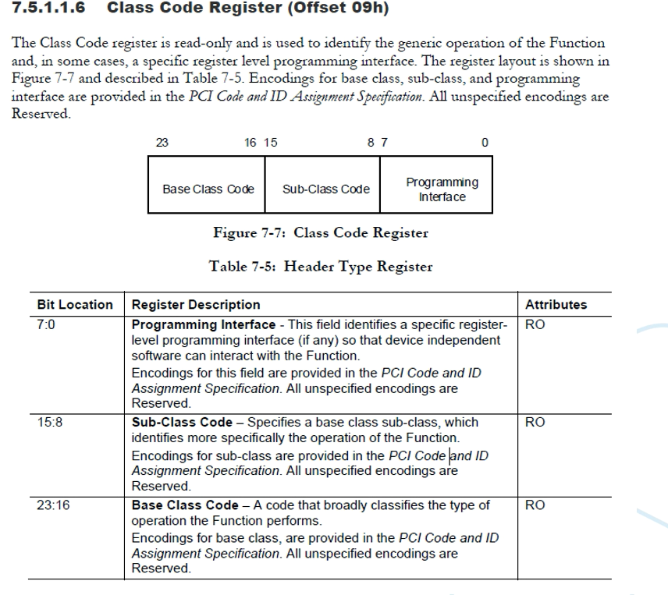
PCI Class Code 分为三级（Base Class / Sub Class / Programming Interface），LspciApp 实现了约 70 条名称映射条目（mClassNameTable），涵盖从 0x00（Legacy）到 0x40（Co-Processor）的所有主要类别：
typedef struct {
UINT8 BaseClass; // 基类
UINT8 SubClass; // 子类
CHAR16 *Name; // 人类可读名称
} PCI_CLASS_ENTRY;
查找逻辑：先精确匹配 Base + Sub Class；若未命中，回退到 SubClass = 0x80（"...controller" 泛化名称）；仍失败则返回 "Unknown device"。

2.4 Capability 链表遍历
PCI Capability 链表起始于偏移 0x34（Capabilities Pointer），每个能力条目格式：
Offset + 0: Capability ID (1 字节)
Offset + 1: Next Pointer (1 字节) → 指向下一个 Capability
Offset + 2..N: Capability 特定数据
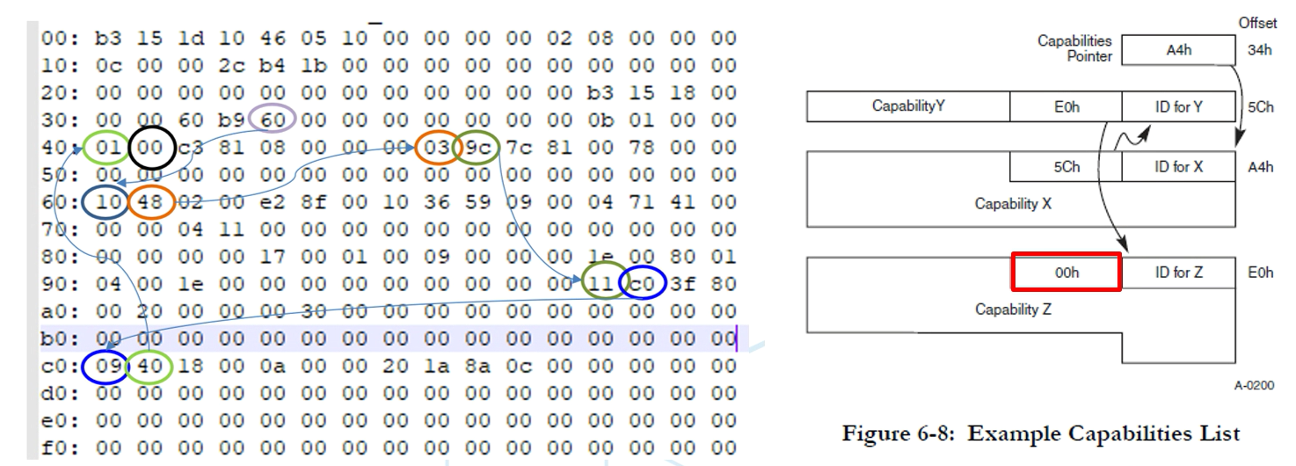
LspciApp 遍历实现关键逻辑：
CapPtr = PciReadByte (Bus, Device, Function, PCI_CAP_PTR);
while ((CapPtr != 0) && (Idx < 16)) {
if (CapPtr >= 0x40) {
Capabilities[Idx] = PciReadByte (Bus, Device, Function, CapPtr);
if (Capabilities[Idx] == CAP_PCIE) {
IsPcie = TRUE;
// 读取 PCIe Device Type
}
Idx++;
CapPtr = PciReadByte (Bus, Device, Function, CapPtr + 1);
} else {
break; // 异常指针，停止遍历
}
}
支持识别 19 种标准 Capability ID（PM、AGP、MSI、PCI-X、HT、PCIE、MSI-X 等）。

2.5 BAR 解码
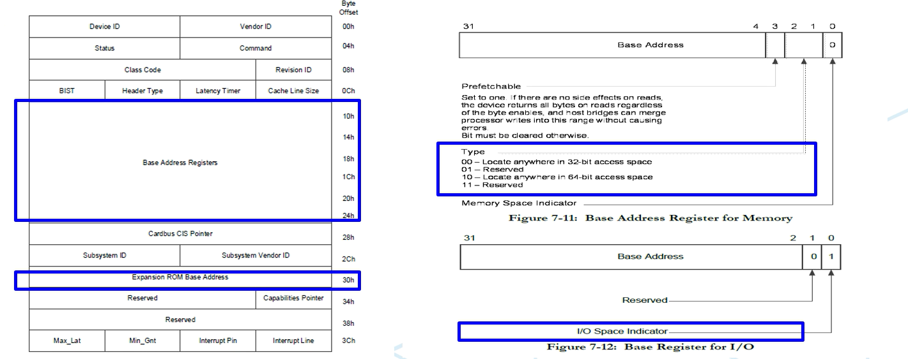
LspciApp 的 PciDecodeBar 函数对每个 BAR 进行完整解码：
Bit | 含义
Bit 0 | 0 = Memory BAR, 1 = I/O BAR
Bit 1-2 (Memory) | 00 = 32-bit, 01 = 保留, 10 = 64-bit
Bit 3 (Memory) | 0 = Non-prefetchable, 1 = Prefetchable
Bit 1-31 (I/O) | I/O 端口基址（低 2 位为 0）
Bit 4-31 (Memory) | 内存基址（低 4 位为 0）
输出示例：
Region 0: Memory at 0x80000000 (32-bit, prefetchable, 32-bit)
Region 4: I/O ports at 0xC000

2.6 树形拓扑构建算法
树形拓扑使用 PCI_TREE_NODE 结构体：
typedef struct _PCI_TREE_NODE {
PCI_DEVICE_INFO *Device;
struct _PCI_TREE_NODE *Child; // 下游总线设备列表
struct _PCI_TREE_NODE *Sibling; // 同总线下一个设备
} PCI_TREE_NODE;
PciBuildTree 递归算法：
PciBuildTree (&Root, Bus=0, Devices, Count):
for each device on Bus:
create node, append to sibling list
if device is PCI-PCI Bridge (Header Type 1) AND SecondaryBus ≠ 0:
PciBuildTree (&Child, SecondaryBus, Devices, Count)
node->Child = ChildRoot
PciPrintTree 递归遍历：
PciPrintTree (Root, Depth):
for each node in sibling list:
print Depth*2 spaces
if has sibling: print "+-" else print "\-"
print "B:D.F VID:DID ClassName"
if has child: PciPrintTree (child, Depth+1)

3. 测试

1) 编译测试
环境： Windows 11 + VS2022 + EDK2
命令：
build -p StudyPkg/StudyPkg.dsc -m StudyPkg/LspciApp/LspciApp.inf -t VS2022 -a X64 -b DEBUG
结果：
Build start time: 09:18:22, Jul.15 2026
...
Build end time: 09:18:23, Jul.15 2026
Build total time: 00:00:01
编译成功，产物为：Build/StudyPkg/DEBUG_VS2022/X64/LspciApp.efi
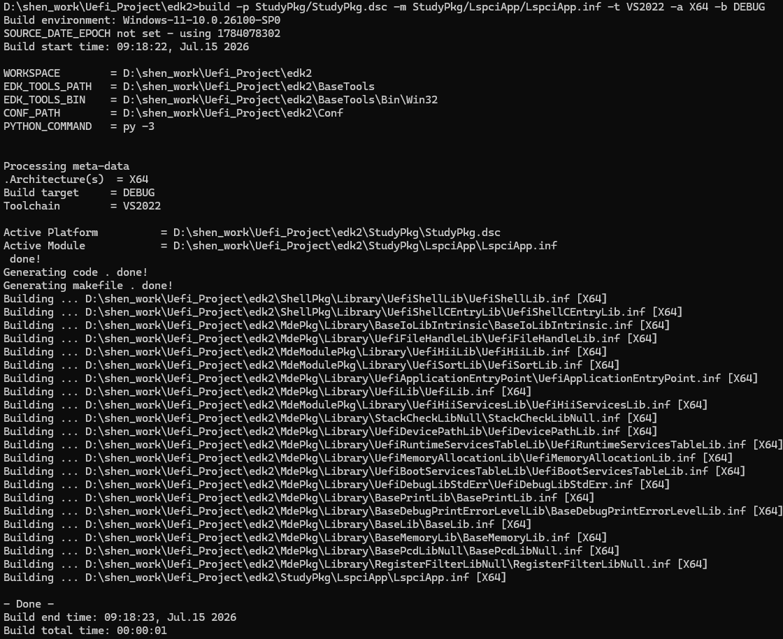

2) 基本扫描测试
FS0:\> LspciApp.efi
00:00.00 8086:1237 Host bridge
00:01.00 8086:7000 ISA bridge
00:01.01 8086:7010 IDE controller
00:01.03 8086:7113 Bridge
00:02.00 1234:1111 VGA compatible controller
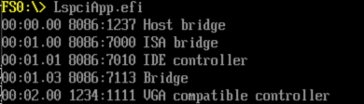
验证结果：
BDF | VID:DID | Class Name | 说明
00:00.00 | 8086:1237 | Host bridge | Intel 440FX 北桥
00:01.00 | 8086:7000 | ISA bridge | PIIX3 ISA Bridge
00:01.01 | 8086:7010 | IDE controller | PIIX3 IDE 控制器
00:01.03 | 8086:7113 | Bridge | PIIX4 ACPI/PM 控制器
00:02.00 | 1234:1111 | VGA compatible controller | QEMU 模拟显卡
格式：B:D.F VID:DID ClassName，与 Linux lspci 输出风格一致。

3) -v 详细模式测试
FS0:\> LspciApp.efi -v
00:00.00 8086:1237 Host bridge (rev 02)
Header Type: 00 (Type 0 - Endpoint)
Subsystem: 1AF4:1100
00:01.00 8086:7000 ISA bridge (rev 00)
Header Type: 80 (Type 0 - Endpoint, Multi-Function)
Subsystem: 1AF4:1100
00:01.01 8086:7010 IDE controller (rev 00)
Header Type: 00 (Type 0 - Endpoint)
Subsystem: 1AF4:1100
Region 4: I/O ports at 0xC000
00:01.03 8086:7113 Bridge (rev 03)
Header Type: 00 (Type 0 - Endpoint)
Subsystem: 1AF4:1100
Interrupt: pin A, line 0x0A
00:02.00 1234:1111 VGA compatible controller (rev 02)
Header Type: 00 (Type 0 - Endpoint)
Subsystem: 1AF4:1100
Region 0: Memory at 0x80000000 (32-bit, prefetchable, 32-bit)
Region 2: Memory at 0x81010000 (32-bit, non-prefetchable, 32-bit)
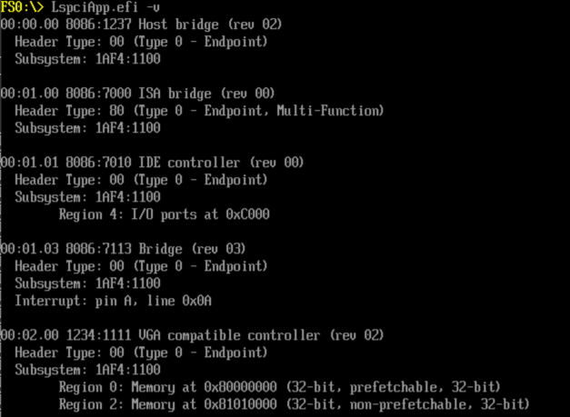
验证项：
测试项 | 结果
Revision ID 显示 | ✅ 所有设备正确显示
Header Type 解析 | ✅ Type 0 Endpoint + Multi-Function
Subsystem VID/DID | ✅ 全部显示 QEMU 标识 1AF4:1100
BAR 解码 | ✅ IDE: I/O 0xC000; VGA: Memory prefetchable 32-bit
中断信息 | ✅ 00:01.03: pin A, line 0x0A
能力列表 | ✅ 无（QEMU 传统 PCI 设备无 Capability）

4) -x 配置空间 Dump 测试
FS0:\> LspciApp.efi -x
00:00.00 8086:1237 Host bridge
Config space dump for 00:00.00:
00: 86 80 37 12 07 00 00 00 02 00 00 06 00 00 00 00
10: 00 00 00 00 00 00 00 00 00 00 00 00 00 00 00 00
20: 00 00 00 00 00 00 00 00 00 00 00 00 00 00 00 00
30: 00 00 00 00 00 00 00 00 00 00 00 00 00 00 00 00
40: 00 00 00 00 00 00 00 00 00 00 00 00 00 00 00 00
...
00:01.00 8086:7000 ISA bridge
Config space dump for 00:01.00:
00: 86 80 00 70 0F 00 00 00 00 00 01 06 00 00 80 00
10: 00 00 00 00 00 00 00 00 00 00 00 00 00 00 00 00
20: 00 00 00 00 00 00 00 00 00 00 00 00 00 00 00 00
30: 00 00 00 04 00 00 00 00 00 00 00 00 00 00 00 00
40: 00 00 00 00 00 00 00 00 00 00 00 00 00 00 00 00
...
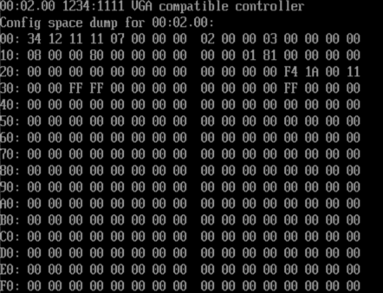
验证项：
测试项 | 结果
256 字节完整 dump | ✅ 每设备 16 行
每行 16 字节 | ✅

5) -tv 树形拓扑测试
FS0:\> LspciApp.efi -tv
-[0000:00]-
+-00:00.00 8086:1237 Host bridge
+-00:01.00 8086:7000 ISA bridge
+-00:01.01 8086:7010 IDE controller
+-00:01.03 8086:7113 Bridge
\-00:02.00 1234:1111 VGA compatible controller
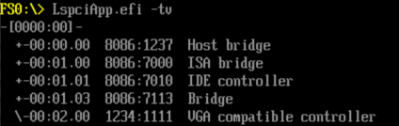
验证项：
测试项 | 结果
根节点 -[0000:00]- | ✅
设备缩进 | ✅ 同一总线同级缩进
末节点 \- 标记 | ✅ 最后一个设备 00:02.00
PCI-PCI Bridge 递归 | ✅ 无桥设备，所有设备平铺在 bus 0

4. 导师评价指导

